الحلـــــقة الرابعـــــة عشـــــر

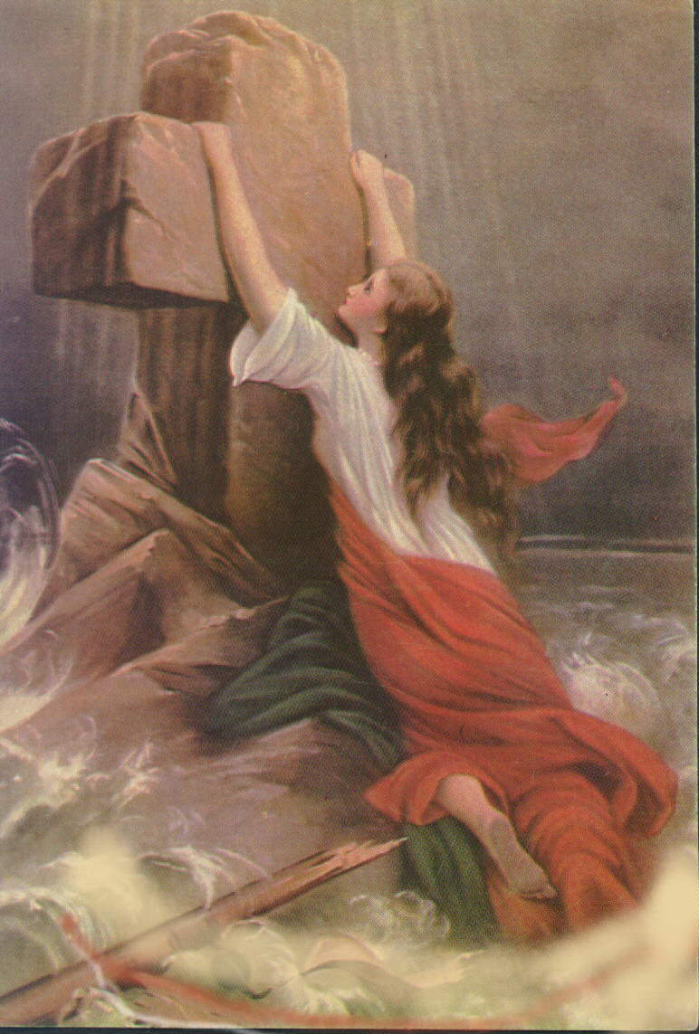
+ المذيع : وصلتنا بعض الأعتراضات ونريد الإجابة عليها .. والسؤال الأول : يقول القرآن أن المسيح لم يُصلب ولا صلبوه يقيناً .. فما ردك على ذلك ؟

+ الإجابة: نعم ، الواقع أنه يوجد أيضاً الكثير من الآيات مثل هذه تعترض على أن السيد المسيح لم يُصلب .. وأولاً أريد أن أقول بعض هذه الآيات التى تقول أن المسيح لم يًصلب ليعرف المشاهد أننا مدركين أبعاد القرآن ... ففى ســـورة النســاء 157 تقول الآية : " وقولهم [ اليهود ] إنا قتلنا المسيح عيسى بن مريم رسول الله .. وما صلبوه ولكن شُبه لهم وما قتلوه يقيناً ... "

ولــكى نعرف الرد على هذه الآية ، نريد أن نرى قول آيات أخرى ، ففى آل عمران 54 يقول : " مكروا [ اليهود ] ومكر الله والله خير الماكرين ... إذ قال يا عيسى إنى متوفيك ورافعك إلىَّ ومطهرك من اللذين كفروا .." إذن تقول الآية أن المسيح مات قبل الصعود .. ودعنا نرى آية أخرى حتى نعرف رأى الإسلام ويعرف المشاهد ويفهم كتابه .. ففى سورة مريم 33 يقول : السلام علىَّ يوم ولدت ويوم أموت ويوم أبعث حياً ... إذاً آية آل عمران 54 توضح أن المسيح مات قبل الصعود ، وسورة مريم 33 توضح أن المسيح مات قبل أن يبعث حياً .. وفى سورة المائدة 117 : فلما توفيتنى كنت أنت الرقيب عليهم .. " وهنا أيضاً يوجد موت ويوجد رقابة على اليهود ..

هذه بعض الآيات التى تتكلم عن وفاة أو موت المسيح ... والآن لنرى رأى الإمام الرازى فى تفسير هذه الآيات .. فلقد قال فى الجزء الثانى ص 457 ، قال رواه بن عباس ومحمد بن اسحق أن معنى متوفيك أى مميتك ، وقال وهب : توفى المسيح ثلاث ساعات وقال ابن اسحق توفى سبع ساعات ... إذاً فهذا موت وهنا أيضاً توقيت أى زمن ..

وقال الإمام البيضاوى فى تفسير هذه الآيات فى الجزء الثانى صفحة 128 يقول : " قال قوماً صُلِبَ الناسوت وصعد اللاهوت " [ وهذا القول نقبل نصفه الصحيح ونرفض نصف الخطأ ، لأن لاهوته لم يفارق ناسوته لحظة واحدة ولا طرفة عين ] أى أنه صُلِبَ الناسوت ولم يُصلب اللاهوت أى مات جسدياً ، فهم يقولون صُلِبَ الناسوت وصعد اللاهوت ، فما صلبوه يقيناً لأن اللاهوت لا يموت .. إذاً البيضاوى يفسر هذا الكلام ليقرب المعانى بين الموت وشبه لهم ، فهو قرب للحقيقة لأنه يردد قولنا صُلِبَ الناسوت ولكن اللاهوت لم يُصلب لأن اللاهوت لا يتأثر ، ومثال ذلك هو اتحاد الحديد والنار .. فعند طرق الحديد الساخن فإن النار لا تتأثر ، لكن النار موجودة ومتحدة بالحديد .. لذا لا يمكننا أن نشكِّل الحديد دون النار .. كذلك نحن محتاجون للمسيح أن يُصلب وفيه اللاهوت .. لأن اللاهوت غير محدود ، ولو مات المسيح بدون اللاهوت أذاً هو إنسان عادى مات ، واللاهوت لايصعد لأن الله موجود فى كل مكان ..

+ المذيع : وفى الآية نفسها يقولون شُبِه لهم .. فما معنى ذلك ؟

+ الإجابة: نعم ، يقولون : وما قتلوه وما صلبوه يقيناً ولكن شُبِه لهم .. ونحن نريد أن نرجع للقرآن لنرى مذا شبه لهم ، ونرجع للإمام البيضاوى فهو يقول : أنهم قتلوا الناسوت ولم يقتلوا اللاهوت ..

ولكن الرازى يقول وهذا رأى غريب وأنا واثق أن بعد هذا القول سوف لا يستخدم أحد هذه الآيات ثانية ... فهو يقول فى الجزء الثالث صفحة 350 : " إن جاز لأن يقال أن الله تعالى يلقى شبه إنسان على آخر لأنهم يقولون شبه لهم ، أى أن شخصاً آخر صُلِبَ واختلفوا فى هذا الشخص .. قالوا جند الرومان ذهبوا ليقبضوا على المسيح فالله ألقى شبه المسيح عليه فأخذوه وصعد المسيح .. وقال آخر إنه يهوذا الخائن الذى أسلمه ، والبعض الآخر يقولون لا إنه سمعان القيروانى الذى حمل الصليب ، وبعض آخر قالوا لا إنه شخص يُدعى بسرجيوس ... ويوجد تناقض فى التفاسير ، وهذا يؤكد عدم الصحة أى واحد منهم ، لأنه لى آتى أناس ليشهدوا على قضية ، فواحد يقول محمد هو الذى فعل وآخر يقول أحمد وآخر يقول حسين ، فهذا يؤكد أن الشهود جميعاً مرفوضين والقضية ساقطة ..

يستكمل الرازى كلامه قائلاً : إن جاز أن يقال أن الله تعالى يلقى شبه إنسان على آخر ، فهذا يفتح باب السفسطة ، فلماذا ؟؟ فلربما رأينا ان زيداً فلعله ليس بزيد ، ولكن الله ألقى شبه زيداً على شخص آخر ، وإذا تزوج رجل بفاطمة فلعله لم يتزوج بفاطمة ، ولكن الله القى شبه فاطمة على خديجة فيتزوج خديجة وهو يظن أنها فاطمة ، فهذه هى السفسطة .. فالذى يفسر شُبِه لهم ليس معناه ألقى الشبه على غيره ، فهذا غير معقول .. ويضع الرازى قاعدة مهمة وخطيرة : لو جاز إلقاء شبه احد على شخص آخر ، فعندئذ لا يبقى الزواج والطلاق موثوق به ، لأنه يمكن ألقاء شبه الناس على بعضهم ، فهذا غير معقول ...

+ المذيع : للعجب أن الناس يتمسكون بهذه الآية ويقولون شُبِه لهم ولكن الحقيقة أنهم يفتحون أبواباً أخرى ..

+ الإجابة: نعم ، ولكن الحقيقة أنهم لا يريدون أن يفهموا ولكنهم يريدون أن يعارضوا ويقولون أنزلت هكذا وهى هكذا .. بلا فهم أو حتى محاولة للفهم .. ولا يريدون أن يسمعوا كلام المفسرين ، وكل هذا بسبب الخوف ..
يقولون أن بعض الناس يشترون ملابس العيد قبل العيد بفترة ويضعونها فى الدولاب ، فيحدث مثلاً أن الطفل يذهب ويختبأ ليلبس ملابس العيد قبل العيد ، وعندما تبحث عنه الأم تجده فى حجرة النوم يلبس ملابس العيد قبل العيد ، فتقول له الأم ماذا تفعل ؟ لماذا تلبس ملابس العيد قبل العيد ؟ فيقول لها صدقينى يا أمى أنا لم ألبسها ، بل هى التى لبستنى .. وهذا هو الخوف ، فالمسلم لا يريد أن يعرف الحقيقة ويحاول تبريرها بأى شئ حتى ولو بكلام فارغ ، لكن عندما يدرس ويفهم يعرف الحقيقة ..

+ المذيع : يقولون أيضاً ألا تكفى التوبة للغفران ، فلماذا الصلب إذن ؟

+ الإجابة: الحقيقة أن التوبة لازمة للغفران ، ولكن الغفران لا يأتى بمجرد التوبة فقط ، ففى سورة البقرة 37 يقول : " فتلقى آدم من ربه كلمات فتاب عليه إنه التواب الرحيم " فالاعتراض آتى من هذه الآية .. تاب عليه !!! ولكن هل معناها الغفران ؟ التوبة عمل إنسانى ، والغفران عمل إلهى ، فعندما أتوب فالتوبة ليست كل شئ ، لأن التوبة معناها الندامة على الماضى واعتراف وعزيمة على أنه لا يخطئ فى المستقبل ، لكن هل التوبة تعالج الخطأ الذى حدث فى الماضى ؟؟

** مثال : أنت تقود سيارتك فيأتى شخص يصدم سيارتك ، ثم يقول لك أنا آسف ولن أعمل هذا مرة أخرى ، فهل هذا معقول ؟ هل هذا كافى إذا لم يقم بإصلاح سيارتك وتعويضك عن الضرر الذى حدث ؟ إذا لم يعوضك فلقد فقدت سيارتك بالتمام total loss .. إذا التوبة مطلوبة ، لكن لا بد من التعويض ، والتعويض هو ما فعله المسيح ... غذ مات عوضاً عنا ، أى أنه كان محكوم علينا بالموت ، ولا يمكن أن تُغفر الخطية إلا بتغيير الحكم ، وبعدل الله، فجاءت الرحمة وأعطى نفسه فداءاً عنا .. يقول الكتاب فى يوحنا 3 : 16 : " لأنه هكذا أحب الله العالم حتى بذل ابنه الوحيد لكى لا يهلك كل من يؤمنن به بل تكون له الحياة الأبدية ..

+ المذيع : فى الحقيقة نحن وضحنا هذه الحقيقة ، ولكن نود أن نكررها لأن هذا السؤال يتكرر كثيراً ، ويقولون أن الله تاب علينا وغفر خطايانا ...

+ الإجابة: هذا صحيح ، ولكننا محتاجين جداً لكفارة .. ونحن نعرف الآن الكفارة من واقع المسيحية ، ففى رسالة يوحنا الأولى إصحاح 2 عدد 1 ، 2 : " يا أولادي اكتب إليكم هذا لكي لا تخطئوا وإن أخطأ أحد فلنا شفيع عند الآب يسوع المسيح البار ، وهو كفارة لخطايانا ، وليس لخطايانا فقط بل لخطايا كل العالم ... " والسؤال هنا هل يوجد فى القرآن شئ عن الكفارة .. نعم ..

فى سورة المائدة 89 يقول " لا يؤاخذكم الله باللغو [ أى الكلام غير المقصود ] فى إيمانكم [ الحلفان ] .. ولكن يؤاخذكم بما عقدتم [ أى عن عمد ، أى إيمان القسم ] ولو أقسمت وأنت متعمد فسوف تحاسب عليه ويكمل قائلاً : " فكفارته إطعام عشرة مساكين من أوساط ما تطعمون أهليكم أو كسوتهم أو تحرير رقبة ، فمن لم يجد فصيام ثلاثة أيام ذلك كفارة إيمانكم .. " إذن الحلفان يحتاج إلى كفارة من هؤلاء الأربعة .. فما بال خطية ضد الله ؟

فهذه كفارة ، ومثال آخر فى سورة التغابن 9 يقول : " ومن يؤمن بالله ويعمل صالحاً يكفر عنه سيئاته [ أى أن الله يكفر عنه سيئاته ] ويدخله جنات تجرى من تحتها الأنهار " .. إذاً لابد أن يكفر الله عن خطايا الإنسان ... إذن يوجد تكفير ..

كذلك فى الذبائح فى عيد الأضحى [ نحر الأضاحى ] ، فكيف يتجاهل الإنسان هذه الكفارات ويقول يكفى التوبة !! نعم ، التوبة لازمة كبداية ، فهى عمل إنسانى ، أما عمل الله أن يكفر عنا سيئاتنا ..

+ المذيع : هناك سؤال هام جداً ، يقولون ما ذنب المسيح البرئ حتى يدفعه الله للصلب عن الناس ؟؟ أليس معروفاً أن السيد المسيح طاهر وبلا خطية ، فما ذنبه حتى يُصلب عن الناس ؟

+ الإجابة: هذا سؤال جوهرى للغاية .. ومعناه : هل الله غير عادل حتى يدفع بشخص برئ بدل الناس الأشرار .. حاشا ..

ففى سورة البقرة 61 يقول : " كانوا يكفرون بآيات الله ويقتلون النبيين بغير حق " الآية واضحة ، فكيف يسمح الله بقتل النبيين وهم أبرياء بغير حق ؟؟

وأيضاً فى سورة البقرة 87 يقول : " فكلما جاءكم برسول لا تهوى أنفسكم استكبرتم ، ففريقاً كذبتم وفريقاً تقتلون " .. إذن هم يقتلون الأنبياء ... فتل الأنبياء جائز لنهم أبرياء ، وقتل المسيح جائز ولا يمكن أن نعترض عليه ، فهم يقولون أن المسيح نبى ، فما معنى هذه الآيات ؟ فالمسيح ليس أول شخص نبى يموت ويكون برئ ، لكن الله يكافأ النبى ويدين الظالم والقاتل ..

+ المذيع : يقولون أيضاً كيف تؤمنون بإله مصلوب أى أنه مات ؟؟ ومن كان يحكم الكون عندما مات ودُفِنَ ثلاثة أيام ؟

+ الإجابة: الحقيقة هذا هو الجزء الذى قاله وشرحه البيضاوى ، ولكن لم يفسره جيداً ، وهو أن الناسوت صُلِبَ واللاهوت رُفِعَ ولا يتأثر .. وقلنا المثل وهو الحديد والنار ، فالذى يُطرق هو الحديد وليس النار ، فالنار لا تتأثر .. فالذى مات وضُرب هو الناسوت .. أما اللاهوت مالئ السموات والأرض ، وكل مكان ، أى حى لا يتأثر بصلب الجسد أو بدفنه ثلاثة أيام ..

+ المذيع : نريد فى الختام أن نوضح للأخ المسلم أن المسيح هو إله كامل وإنسان كامل بلا خطية ، فهو يتصرف كإنسان وكإله .. كيف نربط بين هذا وذاك ؟؟

+ الإجابة: نعم ، فالإنسان يأكل ويشرب ويموت ولكن اللاهوت لا يتأثر ولا يأكل ولا يشرب ولا يموت ..

+ المذيع : والآن سؤال منطقى يطرح نفسه ولكن آتى متأخراً ، وهو كيف يتجسد الله فى إنسان يأكل ويشرب ويقضى حاجته .. أليس هذا تنجيس لاسم الله ؟؟

+ الإجابة: سؤال منطقى يُسأل كثيراً ، ولكن أريد أن أقول شيئاً لصاحب السؤال وهو يقول أن الجسد الذى حل فيه الله يأكل ويشرب .. إلخ .. فنقول له هل الله موجود فى كل مكان وكل موضع أم لا ؟ وبالتأكيد موجود أيضاً فى الأماكن القذرة فى العالم ، فهو بالتأكيد لا يتأثر بها ولا يتنجس بها ...

++خاتمة :
فى الختام أخى الحبيب ، وأختى المباركة .. هذا هو الحب العجيب الذى أتى ومات عوض عنى وعنك فأخذ الذى لنا من خطية ، وأعطانا الذى له من بر وقداسة ... هذا هو الحب الفريد الذى لا يوجد مثله ، فهل تقبل موت المسيح الكفارى عوضاً عنك ، وتقول له :

ا ربى يسوع الحبيب الذى مات عوضاً عنى .. أقبل موتك الكفارى عوضاً عنى .. اغفر خطاياى وأمحو معاصىَّ .. آتى إليك مقراً بكل ذنوبى واطرحها عند صليبك واثقاً أن دمك يطهر من كل خطية .. فاقبلنى وأنا أثق انك قبلتنى على حساب دم المسيح آمين

